Вологодчина – земля героев

Так уж вышло, что Вологодская земля далеко не всегда становилась непосредственной участницей каких-либо исторических событий. При этом она никогда не оставалась в стороне от любых потрясений, тревоживших нашу страну. Доказательством тому служат многочисленные истории о реальных людях и событиях, в которых они участвовали.
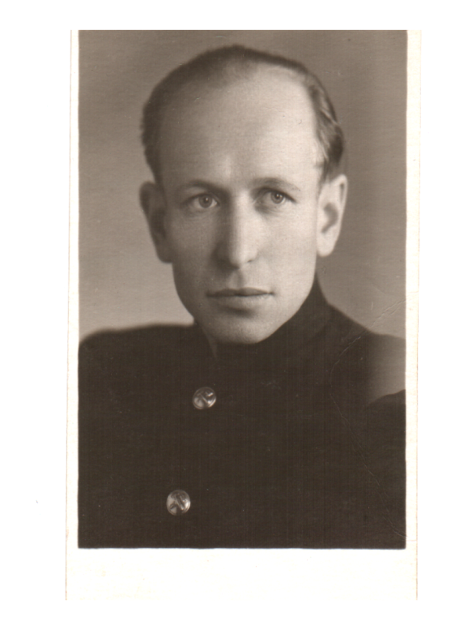
Я хочу рассказать одну из таких историй, а именно историю о моём дедушке-фронтовике Швецове Николае Александровиче. Он родился 14 декабря 1926 года в деревне Поляны Вологодского района. В настоящее время мало кто сможет найти следы существования этой деревни: лет 30 назад разобраны последние дома, деревья срублены, колодцы засыпаны, на холме, где была деревня, раскинулось пахотное поле.
До 22 июня 1941 года в Полянах протекала мирная сельская жизнь. Как и миллионы других семей, семья Швецовых оказалась в водовороте войны. В январе 42-ого года ушёл в трудовую армию отец – Александр Семёнович, а в декабре 1943-ого, в семнадцатилетнем возрасте, уходит служить на Северный флот и сам Николай.
Ему пришлось воевать в разных местах Советского Заполярья: на базе Северного флота в городе Полярный, на знаменитом полуострове Рыбачий и в других городах и посёлках. Всю жизнь дедушка очень любил песню композитора В.П. Соловьёва-Седого «Прощайте скалистые горы», посвящённую защитникам Рыбачьего.
Николай служил на береговой батарее морских 130-мм орудий, которые вели дальние артиллерийские дуэли с фашистскими кораблями, пытавшимися прорваться к базам советского флота. Снаряды этих мощных орудий встречали врага на дистанции в 25-30 км. Вражеские самолёты периодически атаковали наши батареи, стремясь подавить их огонь.
Врагу не удалось добиться существенных успехов в Заполярье. До осени 1943 года советские войска удерживали оборону на рубеже реки Западная Лица, а в октябре 1944-ого началась Петсамо-Киркенесская наступательная операция, в результате которой Советское Заполярье было освобождено.
Дедушка Коля окончил свою службу в армии в 1951 году. Ему посчастливилось не погибнуть в одной из самых кровопролитных войн в истории человечества. И пусть у него нет звезды героя Советского союза, для меня и всей моей семьи он всегда был, есть и будет самым настоящим героем.
Швецов Николай,
ученик 9 «В» класса
МОУ «СОШ №5» г. Вологды
Учитель – Е.В. Седунова

